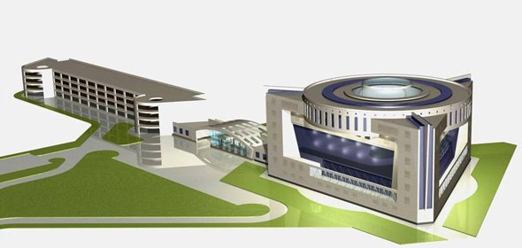

Строящийся центр инновационных разработок – ЦЕНТР NICA.

Проектная организация: ПИ АРЕНА

Предполагаемая дата сдачи объекта : 2023 год